IMPORTAR UNA BASE DE DATOS DESDE UN ARCHIVO SQL EN HEIDISQL

1. Descargar los archivos DatosBDWorld.sql y DatosSakila.sql del aula virtual.
2. Ingresar a HeidiSQL
3. Click en Menú Archivo / cargar archivo SQL

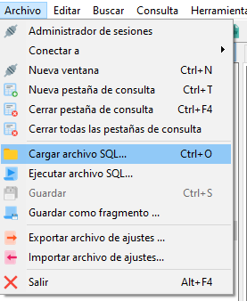

1. Buscar el archivo DatosBDWorld.sql y hacer click en abrir

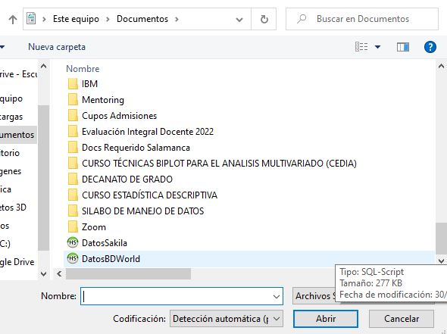

1. En la ventana de edición de consultas, verificar que se encuentran los comandos de creación (créate) e inserción de datos (insert).

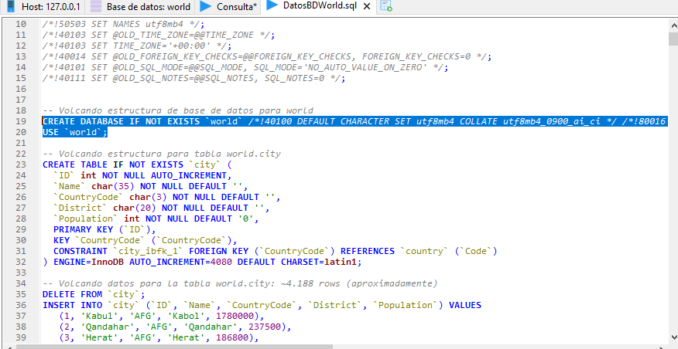

1. Ejecutar todos los comandos (botón run de la barra de herramientas)

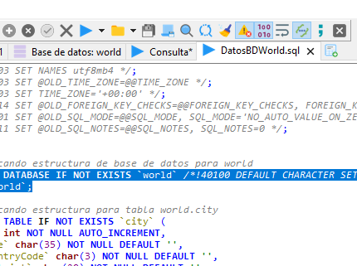

1. Realice click derecho sobre el servidor y seleccione la opción de recargar

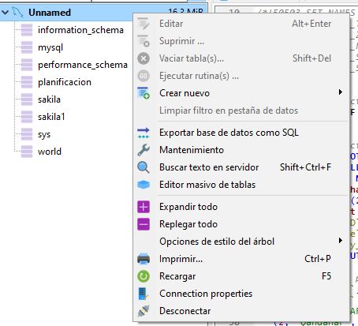

1. Abra la nueva base de datos (click)
2. El procedimiento se repite para la base de datos Sakila.